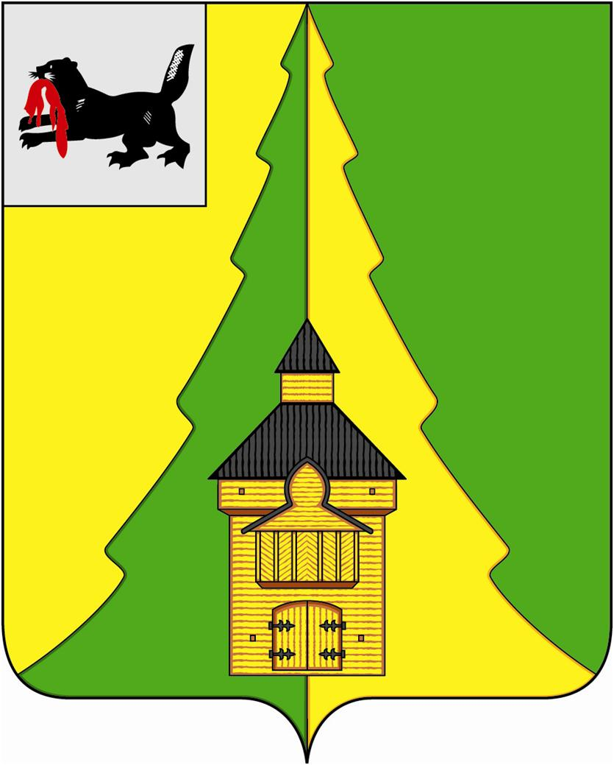
Российская Федерация
Иркутская область
Нижнеилимский муниципальный район
АДМИНИСТРАЦИЯ

ПОСТАНОВЛЕНИЕ

От «01» июня 2021 г. № 476
г. Железногорск-Илимский

О внесении изменений в постановление администрации Нижнеилимского муниципального района от 20.05.2021 года № 449 «О создании комиссии по оценке причиненного ущерба имуществу граждан в результате пожара, произошедшего на территории Дальнинского сельского поселения»

В целях защиты прав и интересов граждан, в соответствии со статьей 18 Федерального закона от 21.12.1994 г. № 68-ФЗ «О защите населения территории от чрезвычайных ситуаций природного и техногенного характера», руководствуясь Федеральным законом от 06.10.2003 № 131-ФЗ «Об общих принципах организации местного самоуправления в Российской Федерации», ст. 47 Устава муниципального образования «Нижнеилимский район», администрация Нижнеилимского муниципального района

ПОСТАНОВЛЯЕТ:

- Внести следующие изменения в постановление администрации Нижнеилимского муниципального района от 20.05.2021 года № 449 «О создании комиссии по оценке причиненного ущерба имуществу граждан в результате пожара, произошедшего на территории Дальнинского сельского поселения»:
  - Исключить из состава комиссии по оценке причиненного ущерба имуществу граждан в результате пожара, произошедшего на территории Дальнинского сельского поселения (далее - комиссия):
  - Субботкину Нику Михайловну - начальника юридического отдела администрации Нижнеилимского муниципального района,
  - Моисееву Олесю Андреевну – главного специалиста по правовым вопросам ДУМИ администрации Нижнеилимского муниципального района.
  - Включить в состав комиссии:
  - Данилову Оксану Николаевну – и.о. начальника юридического отдела администрации Нижнеилимского муниципального района,
  - Шемякину Екатерину Владимировну – ведущего специалиста администрации Дальнинского сельского поселения,
  - Драпеза Людмилу Марковну – депутата Думы Дальнинского сельского поселения.
- Настоящее постановление подлежит опубликованию в периодическом печатном издании «Вестник Думы и администрации Нижнеилимского муниципального района» и на официальном сайте муниципального образования «Нижнеилимский район».
- Контроль за исполнением данного постановления оставляю за собой.

И.о. мэра района Т.К. Пирогова

Рассылка: в дело – 2, ГО и ЧС, членам комиссии
31818 О.Н. Данилова

